Pojistky
Pojistky jsou přístroje sloužící k jištění elektrického obvodu tím, že tepelným účinkem nadproudu nebo zkratového proudu přetaví tavný drátek ve vložce a tak přeruší elektrický obvod. Pro opětovné uvedení do provozu se musí pojistka vyměnit za novou.
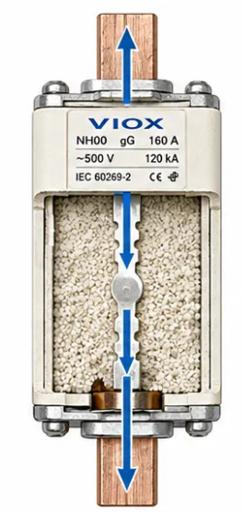
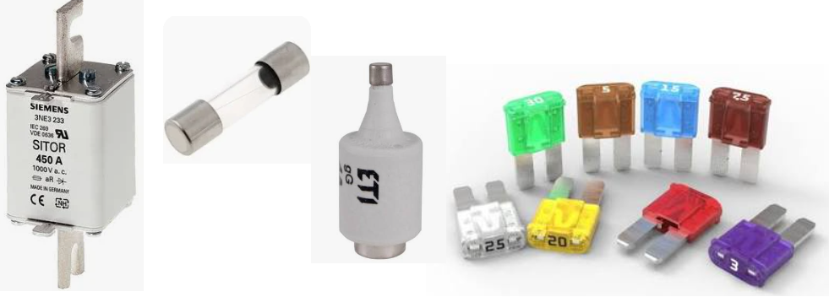
Jejich hlavní funkční části je tavný vodič. Jeho průřez i tvar zajistí přetavení při při přesně definovaném proudu. Je uložen v hasivu, což bývá nejčastěji křemičitý písek, u menších proudů pak vzduch. Nosnou konstrukční části je buď porcelánová, nebo i skleněná patrona. Ta pak bývá zasunuta do pojistkového soklu.

Rozdělení podle typu:
- Závitové
- Nožové
- Přístrojové
Rozdělení pojistek podle doby vypnutí
- Rychlé (normální) - označují se F (Fast acting)
- Pomalé (se spožděním) - označení T (Time delayed) - používají se často pro jištění motorů, protože při rozběhu motoru proud prudce stoupne.
- Velmi rychlé - označení FF, používají se pro jištění polovodičových zařízení.

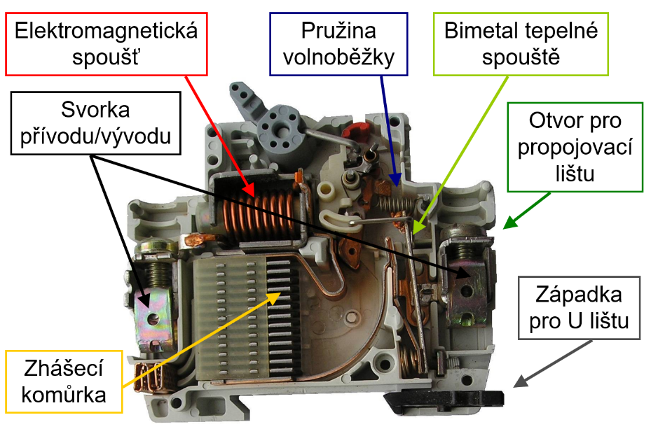
Jističe
Jističe jsou samočinné vypínače, které mají v obvodu stejnou funkci jako pojistka. Mají oproti ní některé výhody: při přerušení proudu a následném odstranění závady je možné jistič znovu zapnout překlopením páčky či stlačením tlačítka, stejně tak je možné jistič i vypínat. jsou zpravidla vybaveny dvěma typy spouští - tepelná, která chrání proti přetížení a elektromagnetická, která chrání proti zkratům.

Přetížení
Déletrvající proud, jehož hodnota se pohybuje nad hodnotou proudu jnenovitého (1-2 násobek In ). Nemusí být vypnut okamžitě, ale déletrvajícími účinky způsobuje degradaci izolace. Pro vypínání přetížení je jistič vybaven nadproudovou (tepelnou) spoušťí. Je tvořena bimetalovým (dvojkovovým) páskem, který se při průchodu vyššího proudu ohřeje a prohne, čímž opět působí na vybavení.
Zkraty
Proudy převyšující jmenovitý proud v jeho násobcích (až 20- ti násobky). Negativně v obvodu působí jak jeho tepelné účinky, tak i vlivy elektrodynamických sil. Pro vypínání zkratů má jistič zkratovou (elektromagnetickou) spoušť. Je to cívka elektromagnetu, která v případě zkratu přitáhne kotvičku, působící na vybavovací mechanismus.

Charakteristiky jističů
Některá zařízení mají při zapnutí krátkodobě velký rozběhový proud. Jistič s charakteristikou B by mohl tento proud vyhodnotit jako zkrat a zbytečně vypnout. Proto se u takových zařízení používá C nebo D, které vyšší krátkodobý proud tolerují.
Charakteristika určuje, při jakém násobku jmenovitého proudu jistič rychle vypne při zkratu:
- B – 3–5 × In → běžné zásuvkové a světelné obvody
- C – 5–10 × In → obvody s vyšším rozběhovým proudem, např. motory, transformátory
- D – 10–20 × In → zařízení s velmi vysokým rozběhovým proudem, např. velké motory a transformátory
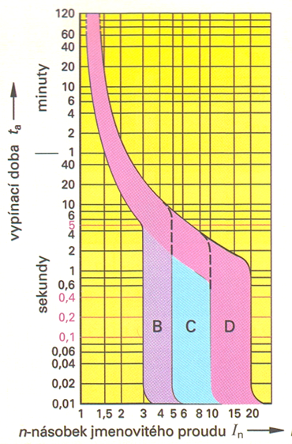
Selektivita jističů
Selektivita jištění je princip, kdy při poruše (zkratu nebo přetížení) v elektrické instalaci odpojí pouze ten nejbližší jistící prvek, který poruchu přímo chrání, zatímco nadřazené jističe (například hlavní jistič) zůstanou zapnuté.

